Bunga Cempaka sebagai Elemen Estetik pada Guci Ekspresi

Diajeng Ayu Kusuma Wardani¹, Ni Made Rai Sunarini², I Ketut Muka³

^{1, 2, 3} Program Studi Kriya, Fakultas Seni Rupa Dan Desain
E-mail: ajengdia33@gmail.com

Abstrak
Guci merupakan salah satu kerajinan yang berasal dari tanah liat. Guci sendiri memiliki kegunaan yang beragam salah satunya untuk pengekspresikan dalam karya. Guci ekspresi ini membantu dalam penuangan ide dari seniman keramik. Indonesia sendiri memiliki beraneka ragam bunga salah satunya bunga cempaka. Bunga cempaka memiliki ciri khas yang cukup mencolok. Selain ia memiliki bentuk yang cantik, bunga cempaka juga mempunyai aroma wangi yang sangat khas. Adanya bunga cempaka ini di tuangkan kedalam bentuk guci ekspresi dengan berbagai tampilan. Guci ekspresi yang diwujudkan memiliki pemaknaan yang berbeda beda. Penggunaan bunga cempaka sebagai elemen dalam penciptaan guci ekspresi melalui tahap pencarian referensi, pematangan ide, dan mewujudkan karya. Prosesnya terwujudnya karya menggunakan teknik putar, teknik lempengan dan juga teknik pilin. Penciptaan karyanya menghasilkan beberapa karya dengan gambaran ekspresi yang sesuai dengan konsep awal dari penulis. Adapun beberapa hal yang membuat karya ini memiliki keunikan yaitu dari hasil pembakaran pertama dan kedua yang membuatnya semakin berkesan. Guci yang dihasilkan memiliki daya tarik berbeda di setiap bentuknya. Keempat karya yang dihasilkan merupakan wujud ekspresi dari pemilihan ide bunga cempaka sebagai elemen estetik.

Kata Kunci: Bunga Cempaka, Elemen Estetik, Guci Ekspresi

Champaca Flower As An Aeshtetic Element In A Jar Of Expresion

Abstract
Jars are one of the crafts that come from clay. Guci itself has various uses, one of which is for expression in works. These expression jars help in conveying the ideas of ceramic artists. Indonesia itself has a variety of flowers, one of which is the champaca flower. Champaca flower has a characteristic that is quite striking. Besides having a beautiful shape, champaca flowers also have a very distinctive fragrance. The existence of this champaca flower is poured into the form of an expression jar with various views. The expression jars that are embodied have different meanings. The use of chrysolite flowers as an element in the creation of jars of expression goes through the stages of finding references, maturing ideas, and realizing works. The process of creating works using rotary techniques, slab techniques and also twist techniques. The creation of his work produces several works with images of expression that are in accordance with the initial concept of the author. There are several things that make this work unique, namely the results of the first and second burning which make it even more impressive. The resulting jar has a different appeal in each shape. The four works produced are an expression of the choice of champaca flower ideas as an aesthetic element.

Keywords: Aesthetic Elemen, Champaca Flower, Expression Jars.

PENDAHULUAN
Bunga cempaka merupakan salah satu bunga khas Indonesia yang memiliki keunikan aroma yang sangat lembut. Bunga cempaka sendiri memiliki bentuk beragam sesuai dengan jenis bunga. Bentuk dari bunga cempaka ini ada yang memanjang da nada juga yang bulat cekung. Jenis bunga cempaka yang sering ditemui di Indonesia hanya cempaka putih dan kuning. Perbedaan jenis cempaka tersebut membuat penulis terinspirasi untuk membuat ide karya dari semua bagian dari bunga cempaka mulai dari akar hingga ke daunnya. Ide tersebut kemudian diaplikasikan dan diekspresikan pada guci. Menggunakan bunga cempaka sebagai ide pembuatan karya keramik dari segi bentuk maupun warnanya. Penciptaan karya ini juga sebagian dari program Merdeka Belajar Kampus Merdeka (MBKM) yaitu Studi/ Proyek Independen yang diharuskan terjun kelapangan langsung. Penulis memilih tempat industri yang cocok sebagai wadah perwujudan ide ini yaitu di tempat UD. Tri Surya Keramik, perusahaan ini berjalan di bidang pembuatan keramik mulai dari perabotan dan hiasan rumah.

METODE PENCIPTAAN
Adapun beberapa metode yang digunakan sebagai perwujudan karya antara lain tahap pengeksplorasian, perancangan, dan perwujudan. Pertama yaitu tahap Eksplorasi guna memberikan petunjuk untuk tahap berikutnya yaitu pengamatan untuk menemukan tema atau berbagai persoalan untuk mempermudah pencarian ide wujud karya. Penggalian tersebut harus berlandaskan sumber – sumber terpercaya untuk bisa ke tahap selanjutnya dan lebih valid saat pencarian data. Selanjutnya tahap Perancangan merupakan langkah penuangan ide atau gagasan dalam bentuk sketsa gambar, dimaksudkan membuat desain matang dengan ide yang sudah ditentukan dari tahap awal menggambarkan bentuk atau desain karya yang tercipta agar nantinya bisa dilanjutkan pada tahap perwujudan karya. Kemudian pada tahap terakhir yaitu Tahap Perwujudan jika tahap sebelumnya sudah matang kemudian bisa dilanjutkan tahap ini. Siap dijadikan bentuk dengan beberapa teknik yang ada pada pembuatan keramik.

KONSEP PENCIPTAAN
Dua tahap yang sudah dilakukan akan menghasilkan sebuah ide matang untuk melakukan perwujudan. Dari pengamatan menemukan ide bahwa bunga cempaka akan digunakan sebagai elemen estetik dalam perwujudan guci ekspresi. Yang dimaksud ide dari bunga cempaka ini diambil dari seluruh bagian dari bunga cempaka mulai dari jenis bentuk warna karakteristik dan juga bentuk asli keseluruhan dari bunga cempaka ini. Bunga cempaka sendiri memiliki 4 jenis bunga yaitu bunga cempaka putih, cempaka kuning, cempaka merah, dan cempaka ungu.
Di Indonesia sendiri banyak ditemukan dua jenis cempaka yaitu cempaka putih dan kuning. Bunga cempaka kuning dan ungu memiliki keharuman yang sangat semerbak dibandingkan dengan jenis yang lain, sedangkan bunga cempaka merah memiliki ciri khas yaitu ia hanya mengeluarkan warna merahnya selama 2 jam setelah ia mekar akan menjadi cempaka putih biasa. Penerapan kedalam guci ekspresi ini sendiri bisa terlihat dari dekorasi dan juga tampilan dari guci ini. Selain terlihat dari tampilan, pada penciptaan ini juga memiliki makna tak tersirat yang ada dalam penciptaan ini.

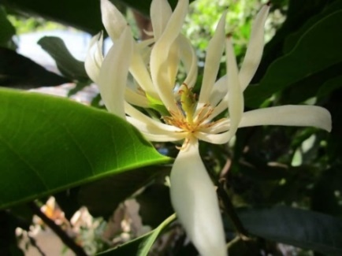  Gambar 1. Cempaka Putih  Sumber. Google 2022  Lokasi: UD. Tri Surya Keramik | 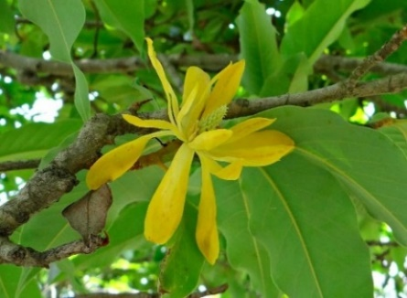  Gambar 2. Cempaka Kuning  Sumber. Google 2022  Lokasi: UD. Tri Surya Keramik
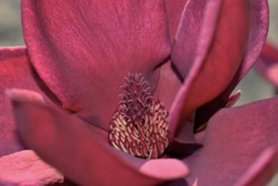  Gambar 3. Cempaka Merah  Sumber. Google 2022  Lokasi: UD. Tri Surya Keramik | 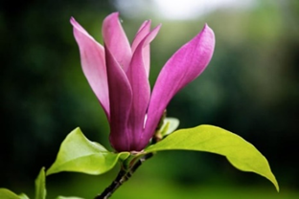  Gambar 4. Cempaka Ungu  Sumber. Google 2022  Lokasi: UD. Tri Surya Kerami
PROSES PENCIPTAAN
Proses penciptaan karya guci pada Studi/ Projek Independen ini penulis sepenuhnya menggunakan pengamatan dan penggalian informasi dan menciptakannya dengan kreativitas yang dimiliki. Dari pengembangan ide yang dituangkan dalam desain digital untuk diwujudkan dalam sebuah karya nyata. Adapun desain terpilih yang langsung dibuat sebagai berikut:

Gambar 5. Desain Pertama  Sumber. Diajeng 2022  Lokasi: UD. Tri Surya Keramik | Gambar 6. Desain Kedua  Sumber. Diajeng 2022  Lokasi: UD. Tri Surya Keramik

Gambar 7. Desain Ketiga  Sumber. Diajeng 2022  Lokasi: UD. Tri Surya Keramik | 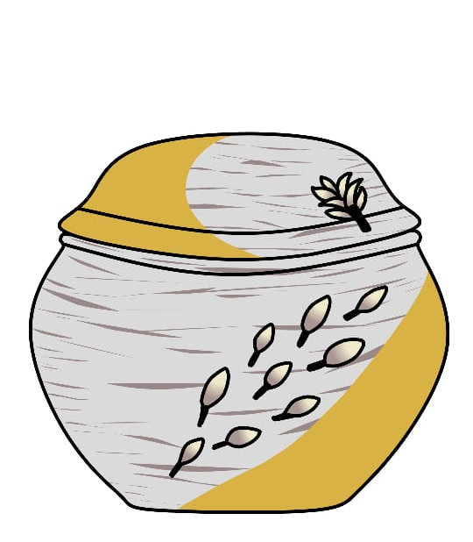  Gambar 8. Desain Keempat  Sumber. Diajeng 2022  Lokasi: UD. Tri Surya Keramik

Pembentukan badan guci menggunakan beberapa teknik seperti teknik putar menggunakan mesin wheel, teknik slab, teknik pilin, dan teknik pijat. Masing-masing dari teknik yang digunakan memiliki hasil yang berbeda beda.

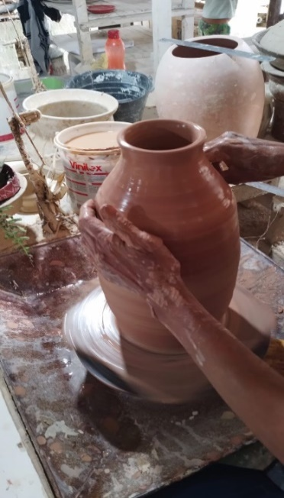  Gambar 9. Proses pembentukan dengan mesin putar  Sumber. Diajeng 2022  Lokasi: UD. Tri Surya Keramik | Gambar 10. Tanah Marbel yang digunakan sebagai bahan utama  Sumber. Diajeng 2022 Lokasi: UD. Tri Surya Keramik | Gambar 11. Palet kayu untuk alas di mesin wheel  Sumber. Diajeng 2022  Lokasi: UD. Tri Surya Keramik

Tahap selanjutnya adalah dekorasi agar keramik mempunyai hiasan indah. Sesuai dengan kemauan penulis. Tahap dekorasi merupakan tahapan yang terbilang lama dibandingkan dengan tahapan lain, hal ini dikarenakan bahwa pembentukan yang diinginkan penulis dapat berubah sewaktu-waktu. Peralatan yang dibutuhkan yaitu pensil untuk mebuat pola pada tanah yang sudah di bentuk agar pada saat dipahat atau dipotong sesuai dengan keinginan, selanjutnya ada penggaris untuk mengukur pola sesuai ukuran yang sudah di tentukan. Kemudian alat lainnya yaitu roll kayu digunakan sebagai pembentuk lembaran tanah yang nantinya digunakan sebagai dekorasi kelopak maupun daun bunga cempaka. Selanjutnya yaitu alat Butsir digunakan saat memotong pola sudah terbentuk dengan pensil, alat ini digunakan pada seluruh karya yang diciptakan.

Gambar 12. Proses Dekorasi karya
Sumber. Leony 2022
Lokasi: UD. Tri Surya Keramik
Dekorasi selesai dilanjutkan pada tahap pembakaran dilakukan dua kali yaitu pertama saat pembakaran biskuit dan kedua saat pembakaran glasir. Sebelum dilakukan proses pembakaran harus dipastikan bahwa karya tersebut sudah benar-benar kering dijemur. Bisa dijemur langsung di terik matahari ataupun disimpan ditempat suhu yang normal. Pada pengeringan pertama biasanya pada suhu ruang saja agar tidak terjadi retak pada proses dekorasi ataupun bahkan pada badan karya. Jika dirasa sudah kering sempurna maka bisa dilakukan penggelasiran pertama yang nantinya akan jadi biscuit dan bisa dilakukan proses glasir. Pembakaran kedua yaitu setelah dilakukan pewarnaan glasir agar memperoleh hasil yang lebih tahan dan mengkilap maka harus dibakar kedua kali. Proses pembakaran selesai dilanjutkan pada proses glasir dilakukan agar lebih tahan air. Pada tahap glasir yang juga disebut sebagai proses pewarnaan ini dilakukan dengan beberapa teknik yaitu teknik spray, celup, dan kuas.
Adapun proses glasir pada bentuk bunga cempaka ini menggunakan teknik spray agar mendapat efek gradasi seperti bunga aslinya. Proses ini harus dilakukan dengan sangat teliti dan rapi agar tidak terkena pada bagian lain. Untuk perlindungan pada bagian lain yang tidak terkena warna digunakan selotip kertas sebagai batasnya agar lebih rapi. Kemudian setelah dibatasi pada pinggir bunga selanjutnya dilakukan penyemprotan glasir dengan gradasi yang diinginkan. Setelah dilakukan pewarnaan saatnya melepaskan selotip yang ditempel tadi lalu merapikan bagian yang tidak dalam bagian warna. Saat penyemprotan bisa menggunakan alat spray mesin ataupun spray manual sesuai dengan kebutuhan masing-masing.

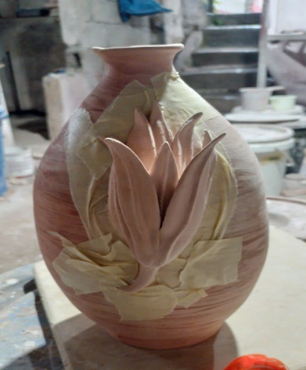  Gambar 13. Proses Pembatasan Bagian Warna  Sumber. Diajeng 2022  Lokasi: UD. Tri Surya Keramik | Gambar 14. Mesin Spray  Sumber. Diajeng 2022  Lokasi: UD. Tri Surya Keramik | 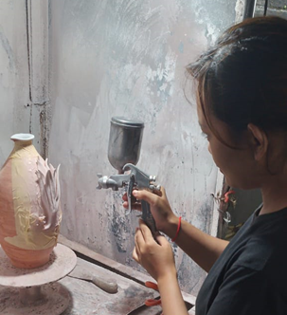  Gambar 15. Pengglasiran Spray  Sumber. Rai Wahyudi 2022  Lokasi: UD. Tri Surya Keramik

Tahapan berikutnya yaitu pemberian warna dengan teknik celup. Teknik ini dilakukan harus secara hati-hati karena tidak meleber kemana-mana sehingga bagian yang diinginkan sesuai rencana.

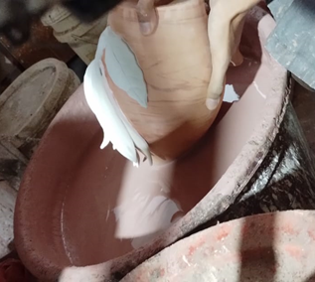
Gambar 16. Teknik celup glasir ke badan guci
Sumber. Diajeng 2022
Lokasi: UD. Tri Surya Keramik
Selanjutnya teknik kuas dilakukan untuk meneliti bagian mana yang belum rata dengan warna agar hasilnya lebih maksimal. Pembakaran glasir selesai kemudian karya dikeluarkan dan mendapat hasil karya yang diinginkan.

HASIL DAN PEMBAHASAN KARYA
Hasil perwujudan karya ini menghasilkan 4 karya dengan karakter dan makna yang berbeda, masing-masing dari karya ini juga memiliki nama. Berikut ini empat hasil dari perwujudan karya dengan judul “Bunga Cempaka Sebagai Elemen Estetik Pada Guci Ekspresi” antara lain:

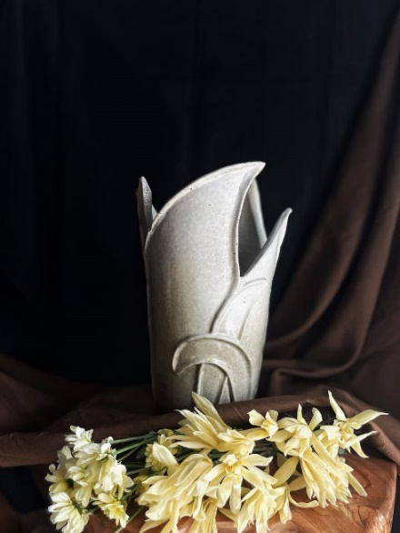
Gambar 17. Hasil Karya Ke-1
Sumber. Diajeng 2022
Lokasi: UD. Tri Surya Keramik

Karya pertama penulis memberi nama ”Cermin”. Pemberian nama cermin pada karya ini karena cermin bersifat merefleksikan atau memantulkan sesuatu yang ada di hadapannya. Begitu juga dengan karya ini diciptakan dengan bentuk yang sama dengan bunga cempaka akan tetapi dalam bentuk sebuah benda yaitu guci. Pada karya pertama ini memberikan gambaran dari kelopak cempaka putih. Penulis ingin menampilkan bunga cempaka dalam bentuk guci keramik yang bisa diwujudkan oleh penulis. Warna dari karya pertama ini yaitu warna putih kuning. Karya ini memiliki ukuran tinggi 25 cm dan diameter 20 cm. pada karya ini hanya memiliki 8 kelopak karena menggambarkan sesuatu yang terlihat oleh mata kita pada cermin belum tentu terlihat ada kekurangan dibalik cermin yang tidak terlihat oleh cermin jika kita tidak berputar.
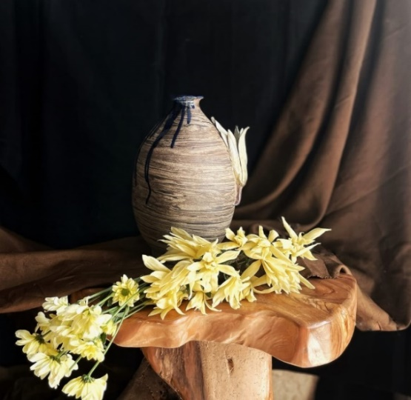
Gambar 18. Hasil Karya Ke- 2
Sumber. Diajeng 2022
Lokasi: UD. Tri Surya Keramik

Reda, pada nama karya kedua ini diberi nama “Reda” yang menggambarkan emosi yang reda dan padam. Emosi atau amarah yang membara bisa padam karena beberapa hal yaitu salah satunya dengan mencium wewangian yang menenangkan. Ciri khas dari bunga cempaka sendiri yaitu memiliki aroma yang khas. Aroma yang dimiliki bunga cempaka ini cenderung lembut dan menenangkan tidak terlalu menyengat, sehingga bisa digunakan sebagai aroma terapi. Karya kedua miliki lengkungan yang menggambarkan emosi sedangkan di sebelahnya terdapat bunga cempaka yang mengartikan emosi seseorang bisa mereda karena wangi dari bunga cempaka tersebut. Bentuk karya kedua ini cenderung memanjang silinder rata dengan tinggi 25 cm dan diameter 20 cm. pada karya kedua ini menggunakan tanah marbel dengan tanah putih dilapisi dengan tanah merah. Tanah marbel ini menggambarkan motif berserat dari kayu pohon bunga cempaka. Motif karya ini terdapat warna biru meleleh yang berarti emosi yang reda akan mengalir seperti air dengan ketenangan aroma bunga cempaka.

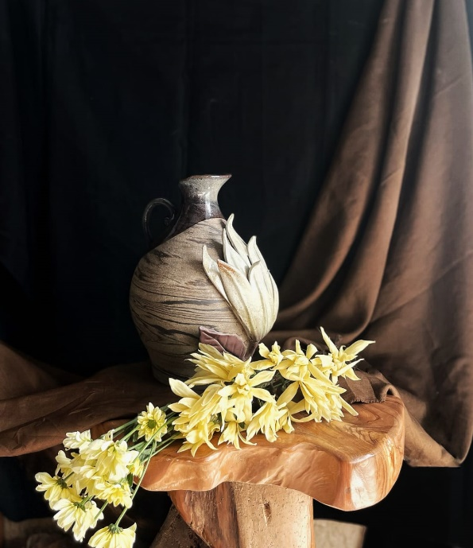
Gambar 19. Hasil Karya Ke-3
Sumber. Diajeng 2022
Lokasi: UD. Tri Surya Keramik

Karya ketiga ini bernama “Magnolia” atau nama lain dari bunga cempaka, memiliki ukuran tinggi 25 cm dan diameter 20 cm. pembuatan karya ini masih menggunakan tanah marbel yang menggambarkan pohom dari bunga cempaka. Pewarnaan glasir pada karya magnolia ini berwarna coklat dengan garis tegas melingkar miring sebelahan dengan bunga cempaka. Warna coklat memiliki arti hangat namun juga memberi kesan pesimis. Namun dengan adanya kelembutan dari aroma bunga cempaka membuat tetap semangat tumbuh terus. Karya ini berbentuk cembung pada bagian bawah dan semakin keatas kecil konsisten namun meliuk seperti pohon bunga cempaka yang bisa tumbuh tinggi namun mempunya banyak cabang dan ranting pohon yang menghasilkan banyak bunga cempaka.

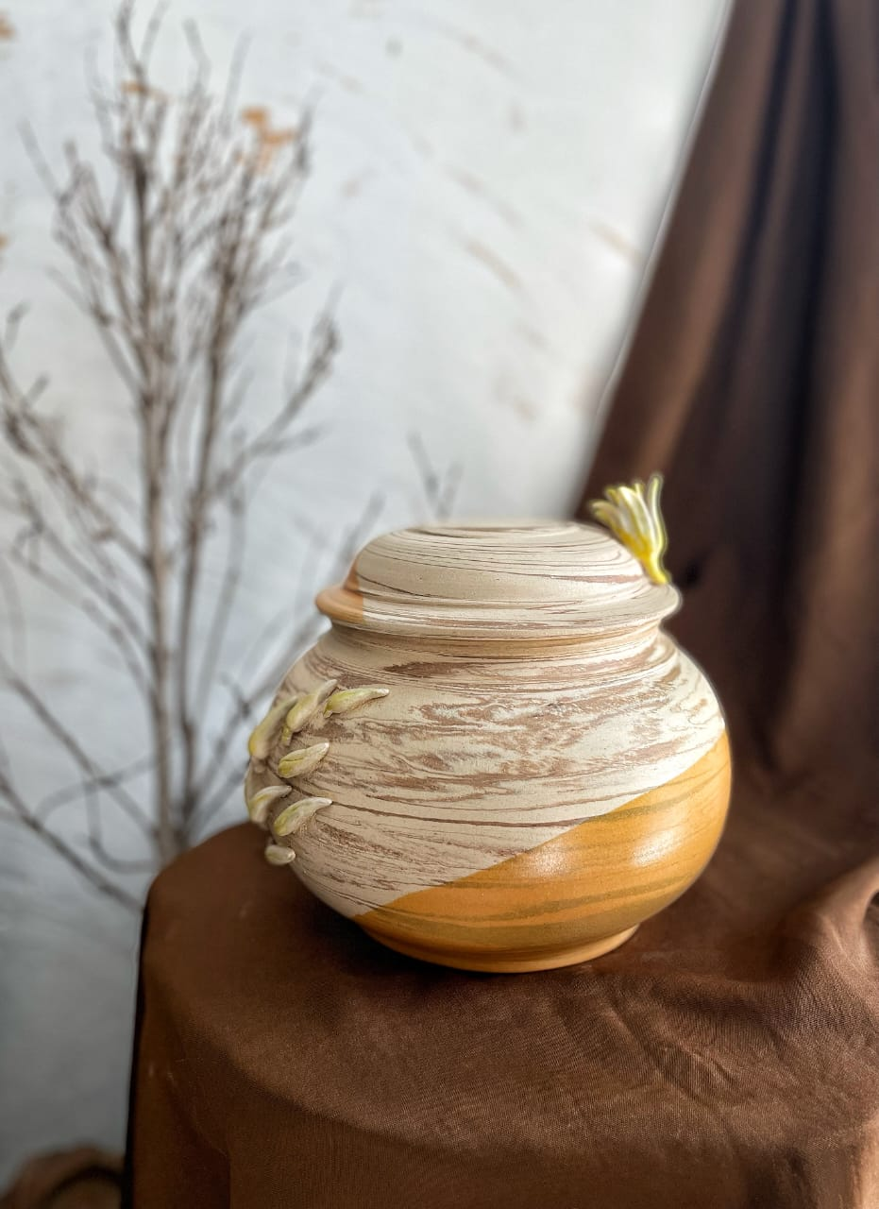
Gambar 20. Hasil Karya Ke-4
Sumber. Diajeng 2022
Lokasi: UD. Tri Surya Keramik

Karya keempat ini bernama Kelopak, memiliki bentuk cekung seperti kelopak bunga cempaka merah. Ia memiliki ukuran diameter 20 cm dan tinggi 25 cm. pada karya keempat ini masih menggunakan marbel dengan memiliki tutup. Bentuk dari karya ini seperti bulat sempurna yang memiliki dekorasi satu bunga cempaka mekar dan 9 bunga cempaka yang masih kuncup pada badan guci. Jumlah 9 bunga cempaka kuncup ini memiliki arti dalam ilmu numerology jika pada angka 9 bermakna penyelesaian. Penyelesaian yang dimaksud yaitu untuk menyelesaikan semester dengan menyelesaikan penciptaan ini dengan baik dan bijaksana. Warna yang digunakan dalam karya ini yaitu kuning seperti salah satu jenis bunga cempaka yang terlihat seperti melingkar tanpa batas. Pada penempatan bunga dari kuncup ini juga berarti dari kuncupnya bunga cempaka yang cerada di bawah yang kemudian bisa mekar di atas pada tutup guci ini.

SIMPULAN
Selama pengerjaan karya guci ekspresi ini memberikan pengetahuan baru baik dari segi bahan maupun dari segi reaksi kimia yang ada pada glasir maupun tanah itu sendiri. Hasil yang dihasilkan juga berbeda beda cocok dengan judul guci ekspresi ini yang memang digunakan sebagai pengekspresian diri. Bunga cempaka sendiri memiliki bentuk yang hampir sama dengan lotus jika tidak memperhatikan dengan teliti apa saja yang harus diperhatikan. Penciptaan guci ini memang mengambil dari berbagai elemen dari bunga cempaka sendiri baik dari pohon, daun, maupun bunganya. Pembentukan guci ini juga memiliki makna yang berbeda beda. Makna ini juga bisa disebut sebagai pengekspresian pada guci. Hasil dari perwujudan ini memiliki karakteristik yang berbeda beda di setiap tampilannya.

DAFTAR PUSTAKA
Gustami, Sp. (2007), Butir-Butir Mutiara Estetika Timur: Ide Dasar Penciptaan Seni Kriya Indonesia, Yogyakarta: Prasista.
Hasyimy, M. A. (2016), Kesatria hanoman dalam ekspresi keramik seni (Doctoral dissertation, Universitas Negeri Malang).
Kinho, J., & Irawan, A. (2011), Studi keragaman jenis cempaka berdasarkan karakteristik morfologi di Sulawesi Utara. Prosiding Ekspose Hasil-hasil Penelitian BPK Menado, 61-78.
Kleden-Probonegoro, N. 2014. Ekspresi Karya (Seni) dan Politik Multikultural. Antropologi Indonesia.
Puspita, A. P. (2019), Galeri Bunga Cempaka di Kota Semarang. eDimensi Arsitektur Petra, 7(1), 529-536.
Rangkuti, N., Pojoh, I., & Harkatiningsih, N. 2008. Buku panduan analisis keramik. Departemen kebudayaan dan pariwisata.
Rispul, R. (2012), Seni Kriya Antara Tekhnik Dan Ekspresi. Corak: Jurnal Seni Kriya, 1(1).
Suartini, L. (2016), Seni (Kriya) Keramik: Dari Benda Fungsional ke Pernyataan Seni Kontemporer. Prasi: Jurnal Bahasa, Seni, dan Pengajarannya, 8(15).
.

